Uitnodiging
Algemene Ledenvergadering
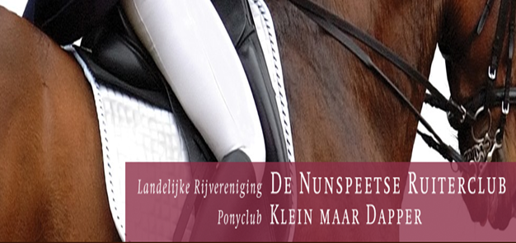
Wanneer? Vrijdag 31 januari 2020, a.v. 20.00 uur
Waar? In de kantine van manege Wezenland

Alle leden en ouders van ponyclubleden nodigen wij van harte uit aanwezig te zijn.
U/jij komt toch ook?!

De agenda komt op de website: www.nunspeetseruiterclub.nl

m.v.g.,
Het bestuur

